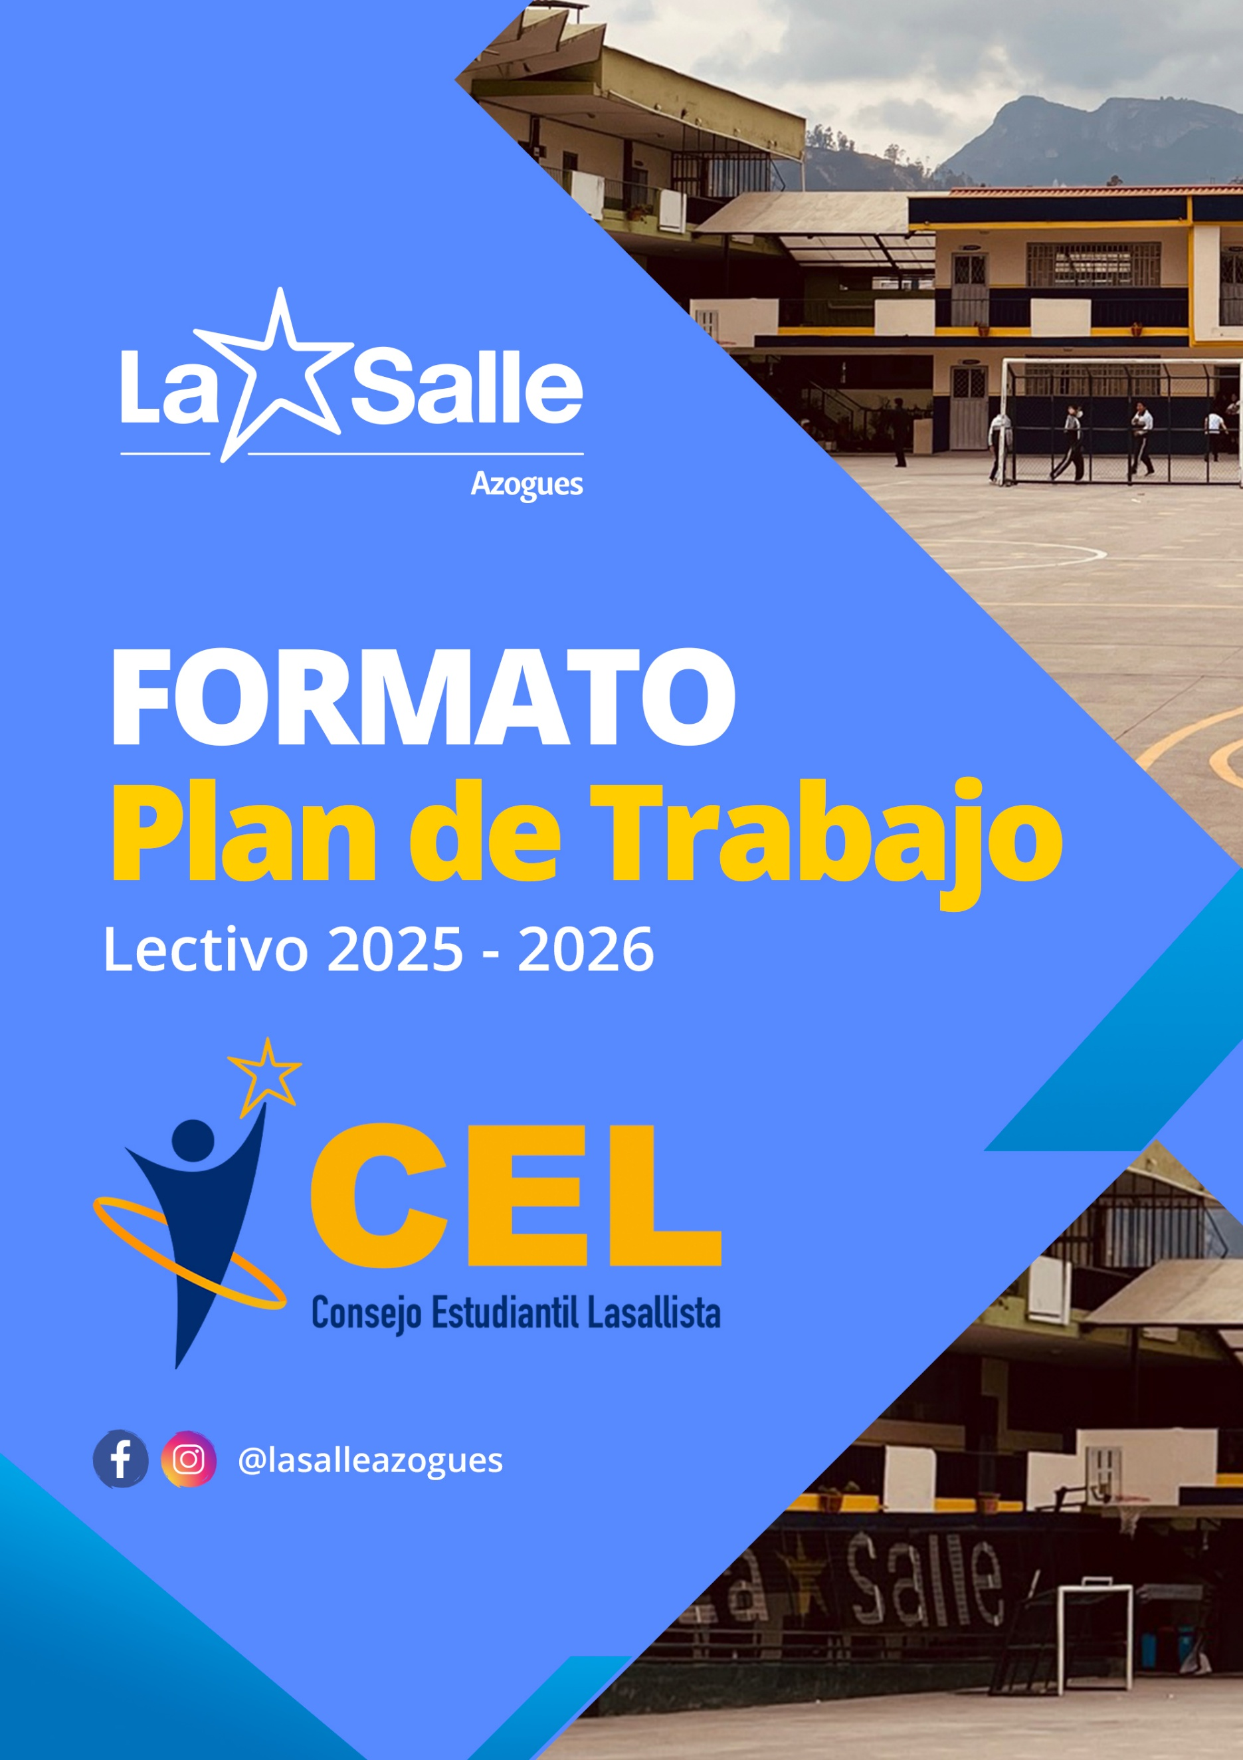

PLAN DE TRABAJO CONSEJO ESTUDIANTIL 2025-2026
- DATOS INFORMATIVOS
Zona | 6 |  | Distrito |  | 03D01
Circuito | 03D01C02_03
Provincia | Cañar |  | Cantón |  | Azogues
Parroquia | Azogues |  | Dirección |  | Luis Cordero 3-01 entre Solano y Sucre
Teléfono | 072240281 |  | Correo electrónico |  | uelasalleazogues@yahoo.com
NORMATIVA LEGAL: | En base al Art. 10 del reglamento del TEL el Plan de trabajo será construido sobre las bases de las necesidades de los/las estudiantes. (Pueden apoyarse en el POA del DECE y del Comité Central de padres de familia).
ORGANISMO: | CONSEJO ESTUDIANTIL
Fecha de entrega:
Nombre de Lista:
Número de Lista:
Color de Lista:
Mascota:
INTEGRANTES:
NOMBRES Y APELLIDOS | CURSO | DESIGNACIÓN |  | FIRMA |  | CELULAR
 |  | Presidente
 |  | Vicepresidente
 |  | Secretario
 |  | Tesorero
 |  | Jefe de Campaña
Frase:
Correo electrónico de lista:
Redes sociales Lista

- ANTECEDENTES

- OBJETIVO GENERAL.

- OBJETIVOS ESPECIFICOS.

- ALCANCE.

- EJES PLAN DE TRABAJO PARA LA PLANIFICACIÓN DE ACTIVIDADES

a. Entorno físico y ambiental: implica el cuidado del patrimonio y los bienes de uso común, así como la protección y conservación de la naturaleza dentro del establecimiento educativo.
b. Estilo de vida: son prácticas cotidianas que producen bienestar físico, mental y social. Implica acciones de cuidado de la salud, hábitos de higiene personal, nutrición, educación integral de la sexualidad y ocio saludable.
c. Vida en comunidad: son acciones que promueven la construcción de relaciones respetuosas, saludables y seguras entre estudiantes y con otros miembros de la comunidad educativa.

LÍNEA DE ACCIÓN | OBJETIVO | ACTIVIDADES | RESPONSABLE | DURACIÓN | META | RECURSOS
Entorno físico y ambiental |  |  |  |  |  | Físicos:  Tecnológico:  Humanos:  Económicos:
Estilo de Vida
Vida en Comunidad
- PLANIFICACIÓN

- CRONOGRAMA PARA EL DESPLIEGUE DE LAS ACTIVIDADES DEL PLAN DE TRABAJO

Nº | Descripción de las Actividades | Cronograma por meses
Nº | Descripción de las Actividades | N | D | E | F | M | A | M | J | J | A | S | O
1
2
3
4
5
6
7
8
9
10
11
12
13
14
15
16
17
18
19
20

- FIRMAS

Responsables  _____________________  PRESIDENTE | _____________________  SECRETARIO/A | Aprobación  _____________________  TRIBUNAL ELECTORAL  Fecha de Aprobación:

LISTADO DE RESPALDO- RECOLECCIÓN DE FIRMAS (MÍNIMO 15 FIRMAS)
NOMBRE DE LISTA: _________________________________________________________ NÚMERO DE LISTA______________

Nombres completos del Estudiante | Grado o Curso | Firma

